Birsig
Lengte | 25 km
Stroomgebied | 82 km²
Van | Franche-Comté
Naar | de Rijn
Stroomt door | Frankrijk, Zwitserland
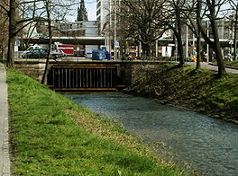
- De Birsig is een zijriviertje van de Rijn bij Bazel.
- Het stroomt afwisselen door het Birsigdal, afwisselend over Frans en Zwitsers grondgebied.
- In de stad Bazel is de rivier grotendeels overbrugd.

